  ISAE UNIVERSIDAD | SISTEMA DE INFORMACIÓN  UNIDADTÉCNICA DE EVALUACIÓN  CONFERENCIA RELATIVA AL TEMA DE LA LEY DE CUMPLIMIENTO FISCAL DE CUENTAS EXTRANJERAS – FATCA (FOREIGN ACCOUNT TAX COMPLIANCE ACT) DE ESTADOS UNIDOS Y SU IMPACTO EN LA PLAZA BANCARIA NACIONAL | SI-UTE
 |  | Páginas 11
Fecha
31-10-2016

CONTENIDO

- NOMBRE DE LA ACTIVIDAD

- OBJETIVOS

- FECHA

- LUGAR

- RESPONSABLES

- PARTICIPANTES

- EXPECTATIVAS INICIALES

- LOGROS FINALES.

- EVIDENCIAS DE LA ACTIVIDAD

ISAE UNIVERSIDAD | SISTEMA DE INFORMACIÓN  UNIDADTÉCNICA DE EVALUACIÓN  CONFERENCIA RELATIVA AL TEMA DE LA LEY DE CUMPLIMIENTO FISCAL DE CUENTAS EXTRANJERAS – FATCA (FOREIGN ACCOUNT TAX COMPLIANCE ACT) DE ESTADOS UNIDOS Y SU IMPACTO EN LA PLAZA BANCARIA NACIONAL | Código SI-UTE
 |  | Páginas 11
Fecha
31-10-2016

- NOMBRE DE LA ACTIVIDAD

La actividad se denomina:

Conferencia relativa al tema de la Ley de Cumplimiento Fiscal de Cuentas Extranjeras – FATCA (Foreign Account Tax Compliance Act) de Estados Unidos y su impacto en la plaza bancaria nacional.

La Ley de Cumplimiento Fiscal de Cuentas Extranjeras (Foreign Account Tax Compliance Act), tiene como propósito principal controlar la evasión de impuestos de residentes americanos que tengan inversiones fuera de EEUU; esta ley está dirigida principalmente a instituciones financieras fuera de dicho país. Tiene como objetivo identificar y obtener información sobre los ciudadanos y residentes norteamericanos que tienen dinero y otros activos fuera de Estados Unidos, para así evitar la evasión y elusión tributaria a través de mecanismos como inversiones directas o indirectas en países extranjeros, en especial aquellos con ventajas fiscales respecto de inversiones extranjeras.

ISAE UNIVERSIDAD | SISTEMA DE INFORMACIÓN  UNIDAD TÉCNICA DE EVALUACIÓN  CONFERENCIA RELATIVA AL TEMA DE LA LEY DE CUMPLIMIENTO FISCAL DE CUENTAS EXTRANJERAS – FATCA (FOREIGN ACCOUNT TAX COMPLIANCE ACT) DE ESTADOS UNIDOS Y SU IMPACTO EN LA PLAZA BANCARIA NACIONAL | SI-UTE
 |  | Páginas 11
Fecha
31-10-2016

2. OBJETIVOS
2.1 GENERAL
Promover la difusión del alcance y efectos de la aplicación de la Ley de Cumplimiento Fiscal (FATCA) de Estados Unidos en el Centro Bancario Internacional de Panamá.

2.2 OBJETIVOS ESPECÍFICOS
2.2.1. Familiarizar y relacionar al estudiante con las estipulaciones y disposiciones legales del FATCA y sus implicaciones impositivas y extraterritoriales.

2.2.1. Comprender cómo se aplica esta nueva norma, a quiénes va dirigida y cómo puede tener su impacto en los negocios bancarios y no bancarios.

2.2.3. Analizar las posibles consecuencias de no aplicar esta nueva disposición legal y los impactos que pudiera tener la aceptación de clientes de origen norteamericano sin estar aplicando la nueva normativa.

ISAE UNIVERSIDAD | SISTEMA DE INFORMACIÓN  UNIDAD TÉCNICA DE EVALUACIÓN  CONFERENCIA RELATIVA AL TEMA DE LA LEY DE CUMPLIMIENTO FISCAL DE CUENTAS EXTRANJERAS – FATCA (FOREIGN ACCOUNT TAX COMPLIANCE ACT) DE ESTADOS UNIDOS Y SU IMPACTO EN LA PLAZA BANCARIA NACIONAL | SI-UTE
 |  | Páginas 11
Fecha
31-10-2016

3. FECHA
3.1 La actividad se desarrolló en el 26 de enero 2016.

ISAE UNIVERSIDAD | SISTEMA DE INFORMACIÓN  CONFERENCIA RELATIVA AL TEMA DE LA LEY DE CUMPLIMIENTO FISCAL DE CUENTAS EXTRANJERAS – FATCA (FOREIGN ACCOUNT TAX COMPLIANCE ACT) DE ESTADOS UNIDOS Y SU IMPACTO EN LA PLAZA BANCARIA NACIONAL | SI-UTE
 |  | Páginas 11
Fecha
31-10-2016

4. LUGAR
4.1 La actividad tuvo lugar en el Campus Central Sede ISAE Universidad, Ciudad de Panamá.

ISAE UNIVERSIDAD | SISTEMA DE INFORMACIÓN  UNIDAD TÉCNICA DE EVALUACIÓN  CONFERENCIA RELATIVA AL TEMA DE LA LEY DE CUMPLIMIENTO FISCAL DE CUENTAS EXTRANJERAS – FATCA (FOREIGN ACCOUNT TAX COMPLIANCE ACT) DE ESTADOS UNIDOS Y SU IMPACTO EN LA PLAZA BANCARIA NACIONAL | SI-UTE
 |  | Páginas 11
Fecha
31-10-2016

5. RESPONSABLES
5.1 Los responsables de la actividad son los siguientes:
5.1.2. Coordinación de la Facultad de Ciencias Administrativas
5.1.3. Coordinación de la Facultad de Derecho y Ciencias Políticas
- Prof. Virgilio Trujillo (Conferencista)

ISAE UNIVERSIDAD | SISTEMA DE INFORMACIÓN  UNIDAD TÉCNICA DE EVALUACIÓN  CONFERENCIA RELATIVA AL TEMA DE LA LEY DE CUMPLIMIENTO FISCAL DE CUENTAS EXTRANJERAS – FATCA (FOREIGN ACCOUNT TAX COMPLIANCE ACT) DE ESTADOS UNIDOS Y SU IMPACTO EN LA PLAZA BANCARIA NACIONAL | SI-UTE
 |  | Páginas 11
Fecha
31-10-2016

6. PARTICIPANTES

6.1 Los participantes fueron Estudiantes de la carrera de Contabilidad, Gerencia de Empresas y Derecho y Ciencias Políticas del Campus Central de ISAE Universidad, Sede Central, Ciudad de Panamá.

ISAE UNIVERSIDAD | SISTEMA DE INFORMACIÓN  UNIDAD TÉCNICA DE EVALUACIÓN  CONFERENCIA RELATIVA AL TEMA DE LA LEY DE CUMPLIMIENTO FISCAL DE CUENTAS EXTRANJERAS – FATCA (FOREIGN ACCOUNT TAX COMPLIANCE ACT) DE ESTADOS UNIDOS Y SU IMPACTO EN LA PLAZA BANCARIA NACIONAL | SI-UTE
 |  | Páginas 11
Fecha
31-10-2016

7. EXPECTATIVAS INICIALES
La y diversidad (FATCA).
7.1. La complejidad y diversidad de los servicios financieros en su escala global han generado mayores retos para las autoridades fiscales en el mundo, que buscan mayor transparencia de las obligaciones fiscales de cada uno de sus contribuyentes. Por esta razón se crean mayores obligaciones con alcances en ultramar, todo con el fin de lograr una mejor recaudación fiscal.

7.2. Bajo esta premisa y ante la posibilidad detectada por el gobierno estadounidense de que algunos de sus contribuyentes mantengan ingresos no declarados a través de entidades financieras en el extranjero, surge la Ley FATCA. FATCA tiene un impacto directo en las entidades financieras a escala mundial, requiriendo una labor de preparación e implementación que es compleja y costosa. Los sistemas de información de las entidades financieras tendrán que ser modificados para poder adaptarse a FATCA, la apertura de nuevas cuentas implicará nuevos cuestionarios y los pagos que realicen las entidades financieras a sus clientes requerirán controles adicionales para poder cumplir con FATCA.

7.3. Por lo antes expuesto, es necesario el conocimiento de las implicaciones de esta normativa, a fin de que podamos familiarizarnos con ella y que los estudiantes, docentes y público en general esté debidamente informado sobre su alcance más allá de las fronteras de los Estados Unidos.

ISAE UNIVERSIDAD | SISTEMA DE INFORMACIÓN  UNIDAD TÉCNICA DE EVALUACIÓN  CONFERENCIA RELATIVA AL TEMA DE LA LEY DE CUMPLIMIENTO FISCAL DE CUENTAS EXTRANJERAS – FATCA (FOREIGN ACCOUNT TAX COMPLIANCE ACT) DE ESTADOS UNIDOS Y SU IMPACTO EN LA PLAZA BANCARIA NACIONAL | SI-UTE
 |  | Páginas 11
Fecha
31-10-2016

8. LOGROS FINALES
Los logros de la actividad se enumeran de la siguiente manera:

8.1.1 El evento se desarrolló como tipo exposición, en la cual el conferencista explicó en detalles el significado de la Ley FATCA, sus implicaciones para nuestros países, para el negocio bancario y principalmente para sus clientes actuales y potenciales. Se detallaron todos aquellos elementos de esta Ley estadounidense, las implicaciones y efectos que pueden impactar negativamente el negocio bancario panameño y las perspectivas que podamos esperar en el futuro con la aplicación de esta Ley a los nacionales norteamericanos residentes en nuestro país.
El conferencista abrió un espacio de preguntas y respuestas de los estudiantes y docentes, con lo cual se generó un amplio debate relacionado con el tema y dejó evidentes inquietudes.

ISAE UNIVERSIDAD | SISTEMA DE INFORMACIÓN  UNIDADTÉCNICA DE EVALUACIÓN  CONFERENCIA RELATIVA AL TEMA DE LA LEY DE CUMPLIMIENTO FISCAL DE CUENTAS EXTRANJERAS – FATCA (FOREIGN ACCOUNT TAX COMPLIANCE ACT) DE ESTADOS UNIDOS Y SU IMPACTO EN LA PLAZA BANCARIA NACIONAL | SI-UTE
 |  | Páginas 11
Fecha
31-10-2016

9. EVIDENCIAS DE LA ACTIVIDAD
9.1 Fotografías de las actividades realizadas.
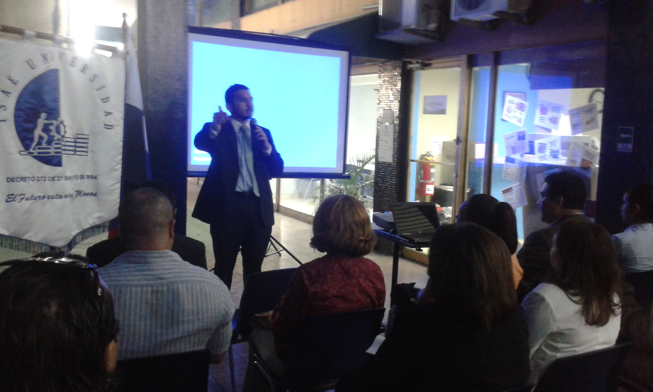
El Profesor Virgilio Trujillo disertando sobre el tema de la Ley FATCA

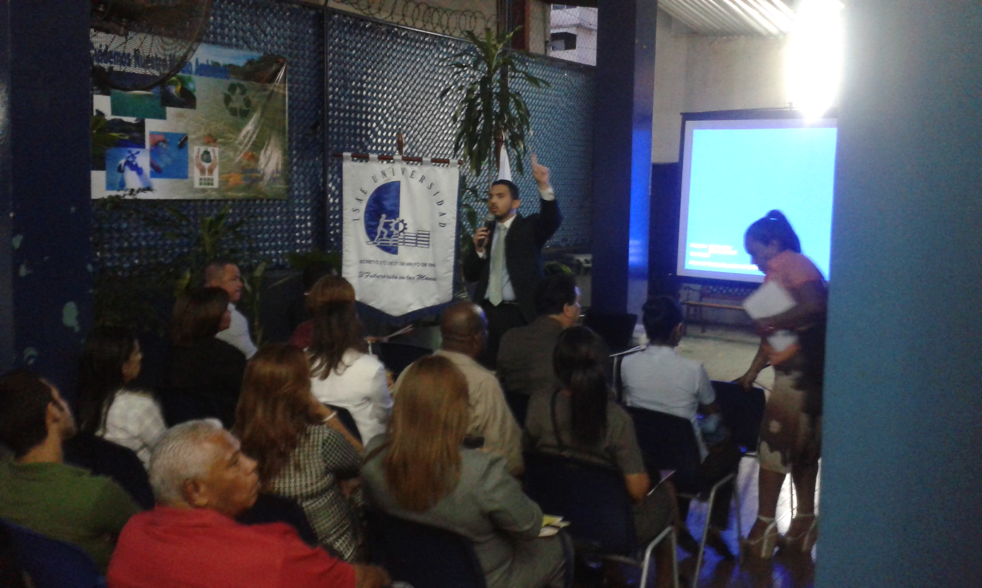
Vista parcial del auditorio de la conferencia del Profesor Trujillo

ISAE UNIVERSIDAD | SISTEMA DE INFORMACIÓN  UNIDADTÉCNICA DE EVALUACIÓN  CONFERENCIA RELATIVA AL TEMA DE LA LEY DE CUMPLIMIENTO FISCAL DE CUENTAS EXTRANJERAS – FATCA (FOREIGN ACCOUNT TAX COMPLIANCE ACT) DE ESTADOS UNIDOS Y SU IMPACTO EN LA PLAZA BANCARIA NACIONAL | SI-UTE
 |  | Páginas 11
Fecha
31-10-2016

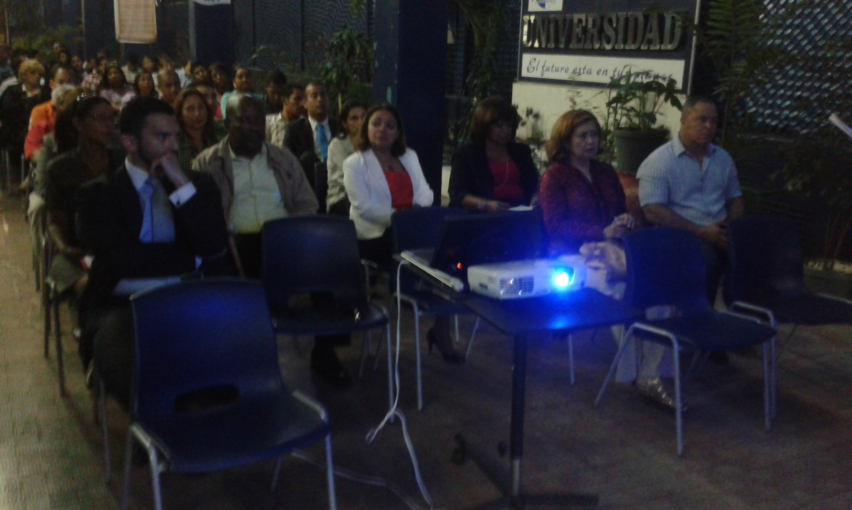
Vista parcial de la asistencia a la conferencia dictada por el Prof. Virgilio Trujillo
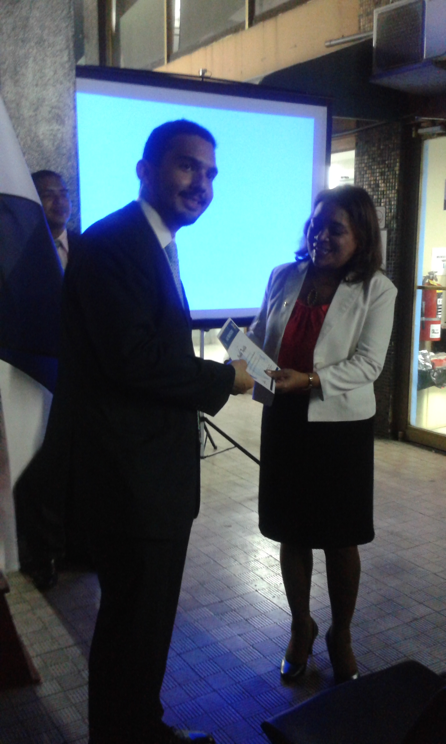
Entrega del certificado de expositor al Prof. Trujillo por parte de la Directora Académica Dra. Librada Guerra.

